К плоскому конденсатору с двухслойной изоляцией приложено напряжение U=1000 В. Диэлектрическая проницаемость и толщина изоляции ε₁ = 2, d₁ = 0,2 см, ε₂ = 5, d₂ = 0,3 см, площадь пластин S=25 см².
Требуется: 1) Определить емкость конденсатора.
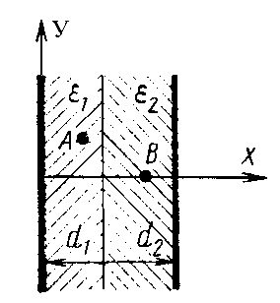
2) Определить:
для варианта б: поверхностную плотность связанных зарядов на границе диэлектриков;
для варианта д: энергию электрического поля конденсатора при уменьшении заряда на его обкладках в два раза.

